Технологическая карта урока математики по теме: Понятие обыкновенной дроби
в 5 классе по УМК Мерзляк А.
Этапы урока | Задачи этапа | Деятельность учителя | Деятельность учащихся | Формируемые УУД
Организационный момент | Создать благоприятный психологический настрой на работу | Прозвенел, звонок,( Слайд 1)  Начинается урок.  Вы за парты дружно сели,  На меня все посмотрели,  Математика нас ждет,  Начинаем устный счет. | Включаются в деловой ритм урока. | Коммуникативные: планируют учебное сотрудничество с учителем и сверстниками.  Регулятивные: организация своей учебной деятельности  Личностные: мотивация учения
Актуализация знаний и умений | Актуализация опорных знаний и способов действий | Решите ( устно),(Слайд 2)  Какое число лишнее:(Слайд 3)  Разгадайте ребусы: (Слайд 5)  А теперь, ребята, назовите тему нашего урока. Ведь вы, наверное, догадались, что это ….  Запись темы урока на доске ,(Слайд 6) | Устно: Дробь  Доля и дробь  Запись темы урока в тетрадь "Понятие обыкновенной дроби" | Регулятивные: выделение и осознание того, что уже пройдено. Постановка учебной задачи на основе известного. Контроль и оценка процесса и результатов деятельности.  Познавательные: структурирование собственных знаний.  Коммуникативные: организовывать и планировать учебное сотрудничество с учителем и сверстниками.  Личностные: оценивание усваиваемого материала.
Целеполагание и мотивация деятельности учащихся | Обеспечение мотивации учения детьми, принятия ими целей урока | Цель урока  Сегодня мы узнаем, что такое доля и что такое дробь, как записываются и читаются обыкновенные дроби, что такое числитель и знаменатель, как найти половину, треть, четверть. |  | Познавательные: умение осознанно и произвольно строить речевое высказывание в устной форме.  Личностные: самоопределение.  Регулятивные: целеполагание.  Коммуникативные: умение вступать в диалог, участвовать в коллективном обсуждении вопроса.
Объяснение нового материала | Обеспечение восприятия, осмысления и первичного запоминания детьми изучаемой темы «Доли» | Определение доли  Людям часто приходится делить целое на доли. Делить можно, что угодно: яблоко, круг, торт, хлеб.  Давайте посмотрим знакомый с детства мультфильм «Апельсин» (Слайд 7)  На сколько частей разделили зверята апельсин?(Слайд 8)  Какую часть получил каждый?  А этот апельсин состоит из скольких долей?  Какую часть составляет одна долька?  Самая известная доля – это, конечно, половина. Слова с приставкой «пол» можно услышать, пожалуй, каждый день: полчаса, полкилограмма, полбулки.  Назовите еще несколько слов с этой приставкой.  Но есть и другие доли. Например, треть, четверть, и т.д.  Название доли зависит от того, на сколько равных частей разделили единицу. Разделили на две части – «половина»  на три – «треть»  на четыре - «четверть».  А как же будут называться другие доли?  Объяснение как записывают обыкновенную дробь, что означает числитель и знаменатель дроби, как правильно читать дроби .),(Слайд 9)  Каждый может за версту),(Слайд 10)  Видеть дробную черту.  Над чертой – числитель, знайте,  Под чертою – знаменатель.  Дробь такую, непременно,  Надо звать обыкновенной.,  При чтении дробей надо помнить:,(Слайд 11)  числитель дроби – количественное числительное женского рода (одна, две, три, четыре и т.д.),  а знаменатель – порядковое числительное (восьмая, сорок первая, двести пятая и т.д.).  $\text{Дробь}=\frac{\text{числитель}}{\text{знаменатель}}$:,(Слайд 12) | Просмотр мультфильма «Апельсин»  На 5 частей или долек  Приводят примеры употребления приставки «пол»  Отвечают на вопросы  Делают запись в тетрадях:  $\text{Дробь}=\frac{\text{числитель}}{\text{знаменатель}}$ | Познавательные: самостоятельное решение проблемы, построение логической цепи рассуждений;  Личностные: формировать способность к эмоциональному восприятию математических рассуждении. Анализ речевых конструкций  Самоопределение  Формирование готовности к самообразованию  Регулятивные: определение последовательности промежуточных целей с учётом конечного результата;  Коммуникативные: постановка вопросов, инициативное сотрудничество.
Организация первичного закрепления | Установление правильности и осознанности изучения темы «Доли».  Выявление пробелов первичного осмысления изученного материала. | 1 Задание (устно) Прочитать дроби.:,(Слайд 13)  2. Задание (устно) Прочитать дроби . Назвать числитель и знаменатель.:,(Слайд 14) | Отвечают на вопросы | Познавательные: Поиск и выделение необходимой информации. Структурирование знаний. Анализ объектов.  Построение логической цепи рассуждений  Регулятивные: Планирование, прогнозирование. Умение самостоятельно адекватно анализировать правильность выполнения действий и вносить необходимые коррективы.  Личностные: формирование позитивной самооценки  Коммуникативные: Умение слушать и вступать в диалог, оценивать товарища.  Личностные: Самоопределение
Усвоение новых знаний | Обеспечение восприятия, осмысления и первичного запоминания детьми изучаемой темы | Немного истории. Как в древней Руси назывались дроби (Слайд 15-19) |  | Личностные: Самоопределение  Формирование готовности к самообразованию.  Коммуникативные: Умение слушать и вступать в диалог.
Организация первичного закрепления | Установление правильности и осознанности изучения темы | Задание №1. :,(Слайд 20)  Запишите в виде обыкновенной дроби:  1.Две седьмых  2. Четыре девятых  3. Одна сотая  4. Шесть восьмых  5. Три двадцать пятых  6. Половина  Задание №2.(устно):,(Слайд 21)  Какую часть круга составляет доля на каждом из кругов?  Работа в парах.:,(Слайд 22)  У вас на столе три квадрата  Задание:  1.Поделить квадрат на четыре равные доли тремя способами.  2. Затем в парах обсудите полученный результат.  Вопросы к учащимся:  а) Покажите четверть квадрата;  б) Покажите 3/4 квадрата;  в) Покажите половину квадрата | Работают в тетрадях и у доски.  Отвечают на вопросы  Работают самостоятельно. | Познавательные: Поиск и выделение необходимой информации. Структурирование знаний. Анализ объектов.  Построение логической цепи рассуждений  Регулятивные: Планирование, прогнозирование. Умение самостоятельно адекватно анализировать правильность выполнения действий и вносить необходимые коррективы.  Личностные: формирование позитивной самооценки  Коммуникативные: Умение слушать и вступать в диалог, оценивать товарища.  Личностные: Самоопределение
Физкультминутка | Организация физкультминутки | Организация физкультминутки (Слайд 23) | Выполняют упражнения
Организация первичного закрепления | Установление правильности и осознанности изучения темы «Доли».  Выявление пробелов первичного осмысления изученного материала. | Задание устно. (Слайд 24-31)  Какая часть фигуры закрашена?  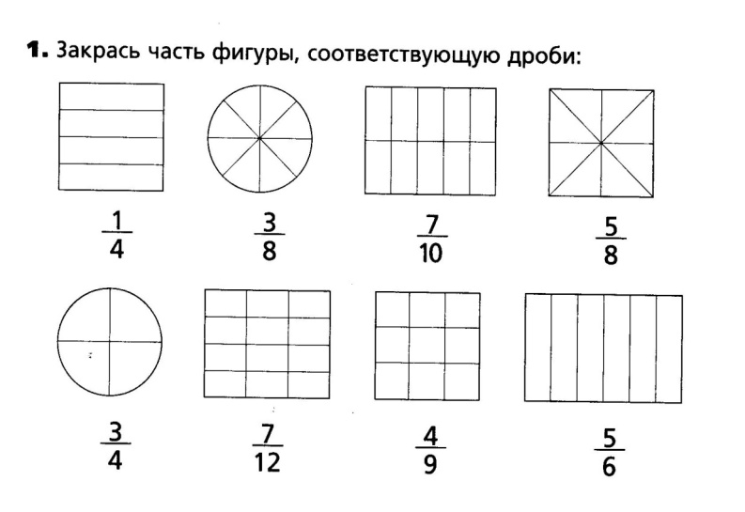 | Отвечают на вопросы  Работа с интерактивной доской | Познавательные: Поиск и выделение необходимой информации. Структурирование знаний. Анализ объектов.  Построение логической цепи рассуждений  Регулятивные: Планирование, прогнозирование. Умение самостоятельно адекватно анализировать правильность выполнения действий и вносить необходимые коррективы.  Личностные: формирование позитивной самооценки  Коммуникативные: Умение слушать и вступать в диалог, оценивать товарища.  Личностные: Самоопределен
Организация первичного закрепления | Установление правильности и осознанности изучения темы | Работа по взаимопроверке.(Слайд 33-34)  Укажите дробью часть фигуры  Закрашенную красным цветом .синим цветом . незакрашенную. | Выполняют задание  Взаимопроверка правильности выполнения | Познавательные:  Поиск и выделение необходимой информации. Структурирование знаний. Анализ объектов. Построение логической цепи рассуждений  Коммуникативные:  Умение слушать и вступать в диалог, оценивать товарищей.  Регулятивные: Умение самостоятельно адекватно анализировать правильность выполнения действий и вносить необходимые коррективы.  Личностные: формирование позитивной самооценки
Подведение итогов урока | Дать качественную оценку работы класса и отдельных обучаемых | - Что изучали сегодня на уроке?(Слайд 35)  Итог урока.  Восстанови записи  1. Записи вида называют обыкновенными дробями  2.Числитель дроби стоит над чертой.  3.Знаменатель дроби стоит под чертой.  4.Знаменатель показывает, на сколько равных частей делят.  5.Числитель означает, сколько равных частей взято. | Отвечают на вопросы | Познавательные:  Выделение и формулирование познавательной цели, рефлексия способов и условий действия.  Анализ и синтез объектов. Личностные: Жизненное самоопределение, ценносто - смысловая ориентация обучающихся.
Рефлексия | Инициировать рефлексию детей по поводу психоэмоционального состояния, мотивации, их собственной деятельности | - Я научился…  - Мне понравилось…  - Я затруднялся…  - Моё настроение… (Слайд 36) | Заполняют таблицу рефлексии | Регулятивные: формирование позитивной самооценки  Личностные: оценивание собственной деятельности на уроке Смыслообразование  Самоопределение
Информация о домашнем задании | Обеспечение понимания детьми цели, содержания и способов выполнения домашнего задания | Дает комментарий к домашнему заданию  П.25,№675,677  (Слайд37)  Вкусное задание:  1) Купи мандарин или апельсин. Раздели его на дольки, посчитай, сколько всего долек? Угости своих родных и не забудь записать, какую часть фрукта получил каждый, и какая часть досталась тебе.  2) Купи большую шоколадку.  Раздели её на дольки, посчитай, сколько всего долек? Угости своих родных и не забудь записать, какую часть шоколадки получил каждый, и какая часть досталась тебе. | Записывают задание | Регулятивные:  Оценка промежуточных результатов и саморегуляция для повышения мотивации учебной деятельности  Личностные: самоопределение.
 |  | Спасибо за урок!

